# 使用说明：

双击图标，稍等（程序初始化需要时间），然后根据提示输入。

使用案例如下图所示。

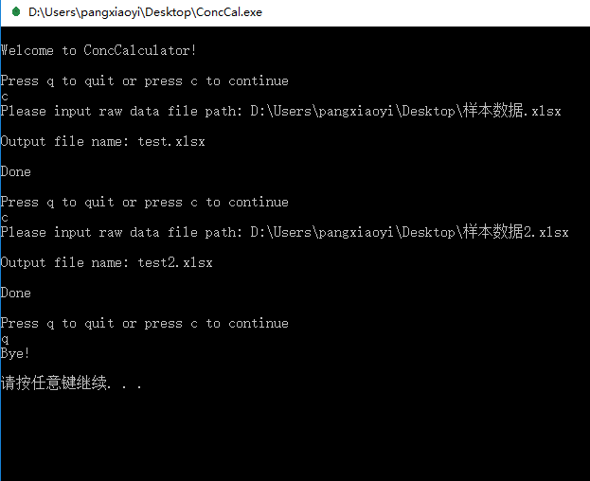

注意：

1. 输入文件请保证路径正确。路径可以右键单击输入文件的属性查看：

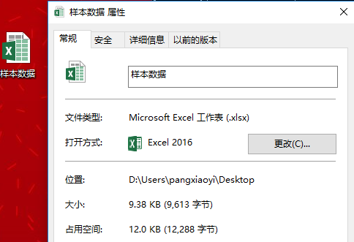

1. 每次计算完成，提示“Done”的时候，即可在当前目录下查看结果文件。
2. 注意，如果在程序运行期间，如计算“样本数据.xlsx”时，修改这个文件里的数据，是不会影响结果的。必须在计算此文件前（即键入“输入文件路径”之前）完成修改，保存，才能进行计算。
3. 请严格按照模板格式放置数据。
4. 如果程序中间出错，请首先尝试关掉程序重启，然后检查输入文件是否存在，格式是否正确。如果仍不能解决问题，请尽快联系我，并附原始数据及出错的程序运行截图。

祝您使用愉快！